**Державний вищий навчальний заклад**

**Ужгородський національний університет**

**Факультет інформаційних технологій**

**ЛАБОРАТОРНА РОБОТА № 1**

**Тема:** Вступ до веб-розробки.

Виконала студентка І курсу

спеціальності «Інженерія

програмного забезпечення»

Тегза Марія Василівна

**Ужгород-2024**

***Мета:*** Ознайомлення із командами ping та tracert. Створення базового html-документу та його хостинг.

***Вивчити питання:***Структура мереж. ІР-адреси та їх типи. Робота з командами **ping** та **tracert**. Хостинг. Структура HTML-документу.

***Завдання до роботи:***

1. Дізнайтесь IP адресу свого ПК. Перегляньте параметри - можливі DNS налаштування. Яка у вас IPv4 IPv6?

Внутрішню (локальну IP) за допомогою Windows Зовнішню (напр. myip.com).  
Прикріпити скріншот вашого з'єднання з сервісу  **myip.com** де буде видно ваш зовнішній IP та ін.

1. Робота з командами **ping** та **tracert** (win) / **traceroute** (linux,mac):

* додати скріншот  команди **ping** до сайта moodle.uzhnu.edu.ua
* додати скріншот  команди **tracert/traceroute** до сайта moodle.uzhnu.edu.ua

1. Знайомство з хостингом

на прикладі безкоштовного [www.zzz.com.ua](http://www.zzz.com.ua). Створіть акаунт (для пошти можна використати temp-mail.org - щоб мати “одноразову” пошту і уникнути спаму). Безкоштовний повноцінний хостінг надається на 1 тиждень. Пройдіться по інтерфейсу хостинг-панелі - дослідіть усі його основні меню і можливості

1. Створення першого HTML документу

Додати Скріншот HTML-документу що ви відкриєте локально у вашому браузері. (Увага - h1 тег повинен містити ваше ПІБ і відповідно ваше ПІБ буде на скріншоті)

1. Робота з хостингом
2. Робота з Chrome DevTools
3. Демонстрація ідеї власного веб-сайту

**Хід роботи**

1. Я дізналася IP адресу свого ПК:

та дослідила DNS налаштування:

1. Виконала команду **ping** дляuzhnu.edu.ua: A screenshot of a computer

   Description automatically generated

та **traceroute** uzhnu.edu.ua

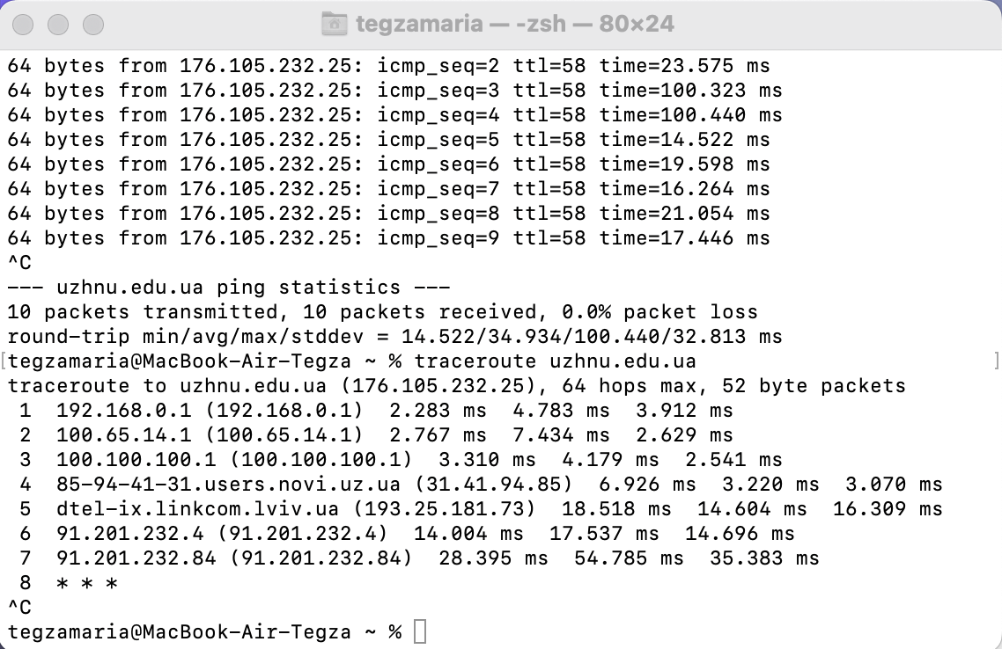

Зробили те саме для DNS Google: 8.8.8.8

1. На прикладі безкоштовного хостингу [www.zzz.com.ua](http://www.zzz.com.ua) я створила акаунт, для отримання тимчасової електронної адреси використали temp-mail.org.

1. Використовуючи VSCode було створено перший HTML документу index.html:

|  |
| --- |
| <!doctype html> <html lang=en>   <head>     <meta charset=utf-8>     <title>Мій перший сайт</title>   </head>   <body>     <h1>Hello World!</h1>     <p>Моя перша веб-сторінка</p>   </body> </html> |

1. Використовуючи панель доступу до FTP та ввівши свій логін і пароль я зайшла в FTP-акаунт, завантажила у кореневу папку створений index.html:

Дослідила права доступу до файлів.

1. Дослідила створену сторінку у **Chrome DevTools**

1. Реалізувала першу сторінку. Моя ідея полягала у ідеї створення сторінки для квіткового магазину, показати товари у наявності та інші композиції, які можна придбати. А також залишила контакти для замовлення букету.   
   A screenshot of a website

   Description automatically generated

**Висновок:**

В ході даної лабораторної роботи було опрацьовано теоретичний матеріал по архітектурі комп’ютерних мереж, принципу їх роботи. Встановлено, що у наc IP – 192.168.0.103 є IPv4. Також встановлено, що маємо одну DNS адресу – 192.168.0.1, 46.164.128.2.

У процесі роботи з командами ping та traceroute було продемонстровано основні методи діагностики мережевих з’єднань. Команда ping дозволяє перевірити доступність хосту, відправляючи запити на відгук і вимірюючи час відповіді. Це корисно для виявлення проблем із підключенням або затримками у мережі. Команда traceroute надає інформацію про маршрут, який проходять пакети даних до цільового хосту, що дозволяє виявити потенційні затримки або проблеми на конкретних вузлах мережі. Додані скріншоти команд ping та traceroute показують процес виконання цих команд та отримані результати, що сприяє кращому розумінню роботи мережі.

Під час знайомства з хостингом я пройшла такі етапи:

1)Процес реєстрації: Як створити акаунт на хостингу та підтвердити електронну пошту.

2)Інтерфейс хостинг-панелі: Основні функції та можливості, які дозволяють керувати своїми сайтами та додатками.

3)Практичні кроки: Як створити сайт, завантажити файли, створити базу даних тощо.

З цим питань у мене не виникало.

Також я створила свій веб-сайт, темою сайту я вибрала квітковий магазин, адже хотіла додати свої ідеї щодо роботи таких сайтів.

Ще створила HTML документ і цей процес дозволив зрозуміти основи структури веб-сторінки, а також вивчити базові елементи HTML, такі як заголовки, абзаци, посилання та зображення. Використання HTML як мови розмітки стало основою для подальшого вивчення CSS та JavaScript, що розширює можливості дизайну та функціональності веб-сторінок.